SOLEMNIDAD DE SANTA MARIA MADRE DE DIOS

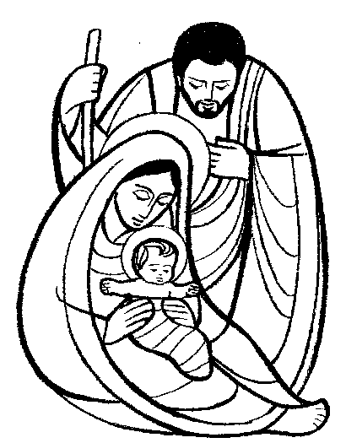
1ª Lectura: Números 6, 22-27
Salmo: 66
2ª Lectura: Gálatas 4, 4-7
Evangelio: Lc 2, 16-21

- MONICIÓN DE ENTRADA

Bienvenidos seáis todos a la celebración de este primer día del año 2016. Y como no podía ser de otra manera, nos juntamos para darle gracias a Dios, para acompañar al Niño recién nacido y para reconocer que María es también la Madre de Dios.
También hoy, Jornada Mundial de oración por la paz, rezaremos por ella, para que sea realidad en el mundo, y de un modo especial en la ciudad de Belén que vio nacer al Señor y que sigue viviendo momentos tristes de conflictos y violencia.

- ACTO PENITENCIAL

Sintiéndonos muy amados por el Señor, y agradeciéndole que nos haya hecho hijos suyos aunque, por nuestra debilidad, hayamos pecado en muchas ocasiones.

- Tú, el Hijo de María, nuestro hermano. Señor, ten piedad.
- Tú, el Hijo del Padre nacido entre nosotros. Cristo, ten piedad
- Tú, Rey de la paz y Santo de Dios. Señor, ten piedad

- MONICIONES A LAS LECTURAS

Las lecturas de este día suenan a bendición. En la primera del libro de los Números nos dice que invocar a Dios es sobre todo renovar la alianza, la fe ya establecida, a partir de ahí Israel no tendrá otros dioses. Esa bendición llega a su plenitud con el nacimiento de Jesús que nos cuenta San Pablo en su carta a los Gálatas. Y, por último, San Lucas nos dice, como según era la costumbre judía, había que presentar a los niños en el templo para ser circuncidados y recibir la bendición de Dios. Es lo que oiremos también hoy. Todo suena a bendición y ojala esa bendición de Dios, que significa protección y favor, también caiga sobre nosotros en este primer día del año.

- ORACIÓN UNIVERSAL

Al iniciar este año 2019 vamos a pedir al Señor que en nuestro caminar siempre esté a nuestro lado. A cada oración respondemos diciendo: Padre, escúchanos.

- Oremos por el Papa Francisco, por los obispos, los sacerdotes y diáconos, y por todos los cristianos. Para que sepamos transmitir alegría y mostremos en nuestras vidas el rostro misericordioso de Dios. Oremos.

- Oremos por todos los pueblos de la tierra, y de un modo especial por lo que sufren los horrores de las guerras o la crueldad terrorista. Para que todo el mundo pueda vivir en paz y prosperidad. Oremos.

- Oremos por los que a lo largo de este año vivirán acontecimientos importantes para sus vidas. Por los niños que nacerán, las parejas que se casarán, los que se consagrarán a la vida sacerdotal o religiosa. Que Dios les bendiga y les acompañe siempre. Oremos.

- Oremos también por los que no tienen empleo o han de trabajar en condiciones precarias y sin seguridad ante el futuro. Para que se terminen estas situaciones dolorosas e injustas. Oremos.

- Oremos por los que comienzan el nuevo año marcado por la tristeza, la soledad, la enfermedad, la angustia. Para que encuentren ayuda en Dios y en los que les rodean. Oremos.

- Oremos por todos los hombres y mujeres, de cualquier lugar del mundo. Para que a todos llegue el amor, la paz y la vida que sólo Dios puede dar. Oremos.

- Oremos por nuestra Parroquia, para que el Señor nos aumente a todos la fe, la esperanza y la caridad. Oremos.

  - MONICIÓN FINAL

Que María, que nos entregó los bienes de la salvación, nos acompañe en nuestro caminar y nos haga vivir, de un modo especial, el amor hacia los demás, sobre todo a los que más lo necesitan.

